МУНИЦИПАЛЬНОЕ АВТОНОМНОЕ ОБЩЕОБРАЗОВАТЕЛЬНОЕ
УЧРЕЖДЕНИЕ
«ЛИЦЕЙ №11 г. БЛАГОВЕЩЕНСКА»

УЧЕБНО-ИССЛЕДОВАТЕЛЬСКАЯ РАБОТА

«Йогурт: польза или вред»

Выполнила:
ученица 10 А класса Лагода Виктория Максимовна

Руководитель:
Доцент кафедры биологии и
методики обучения биологии
ФГБОУ ВО «БГПУ, к.с.-х.н., доцент Косицына Ольга Александровна

г. Благовещенск 2023

СОДЕРЖАНИЕ

ВВЕДЕНИЕ 3
1 Характеристика йогурта и состава закваски для приготовления йогурта 4
2 Объект и методика исследования 7
4 Результаты и их обсуждение 10
ЗАКЛЮЧЕНИЕ 17
СПИСОК ИСПОЛЬЗОВАННЫХ ИСТОЧНИКОВ 18

ВВЕДЕНИЕ

Каждый человек хочет быть здоровым и красивым. Здоровье человека часто зависит от правильного питания и полезных продуктов, которые он употребляет в пищу. Важно не сколько мы едим, а то, что мы едим. Многие из нас даже не подозревают, что в продуктах, которые мы употребляем, могут совсем отсутствовать натуральные компоненты, все чаще и больше их заменяют различные добавки, наполнители и консерванты.
Кисломолочные продукты должны нести в наш организм необходимые вещества для нормального функционирования многих систем организма, а также должны содержать белки, жиры, углеводы и витамины, необходимые для роста и развития организма.
На полках магазинов можно найти огромное количество молочных продуктов, которые хранятся не только в холодильных камерах, но и на обычных полках при комнатной температуре. Одним из таких молочных продуктов является йогурт.
Врачи утверждают, что включение в ежедневный рацион этого продукта существенно улучшает состояние здоровья человека. Именно йогурт способен позаботиться о микрофлоре кишечника, ускорить метаболизм и обогатить организм человека витаминами и минералами. Еще в 1908 году русский биолог Илья Ильич Мечников выдвинул гипотезу о том, что болгарская палочка, содержащаяся в йогурте, способна защитить организм и даже продлить ему жизнь [7, 8, 9].
Многие не знают о полезных свойствах йогурта, о его составе и о том, как правильно его выбрать, чтобы он оказался не только вкусным, но и самое главное, полезным.
Цель работы: провести сравнительный анализ качества питьевого йогурта.
Задачи:
- изучить характеристику йогурта;
- провести анкетирование;
- провести органолептический, физико-химический и микробиологический анализ исследуемых образцов.
Объект исследования: йогурт.
Предмет исследования: качество йогурта.
Гипотеза исследования: все ли йогурты одинаковы полезны для организма человека.
Работа изложена на 18 страницах, состоит из введения, трех параграфов, заключения и списка использованных источников, включающего 10 наименований.

1 Характеристика йогурта и состава закваски для приготовления йогурта

Первыми, кто стал изготавливать продукт, напоминающий йогурт, были древние фракийцы. Они разводили овец и заметили, что прокисшее молоко сохраняется дольше, чем свежее, и стали смешивать свежее с закваской из прокисшего молока, тем самым получив первый йогурт. Но именно Стамен Григоров смог создать йогурт в привычном нам виде в начале хх века в 1905 году. Ученый подробно изучил состав и микрофлору болгарского йогурта, который делали древние болгары, в этом йогурте он обнаружил несколько молочных бактерий.
Открытие Стамена Григорова привлекло внимание русского ученого Ильи Мечникова, который в то время как раз разрабатывал свою теорию причин старения и долголетия. Он был уверен, что влияние на состояние здоровья оказывает кишечная флора. Мечников пришел к выводу, что наибольшее количество долгожителей населяет Болгарию, и связал это с тем, что болгары часто едят йогурт. Мечников стал одним из популяризаторов йогурта. Продукт продавался в аптеках, как лечебное средство под названием ягурт. Его рекомендовали детям и пожилым людям. Закваска для йогурта – это специальный продукт, в состав которого входят особые кисломолочные бактерии, которые участвуют в процессе заквашивания.
В соответствии с межгосударственным стандартом йогурты подразделяют на йогурт и биойогурт (йогурт, обогащенный бифидобактериями). В зависимости от вносимых немолочных компонентов и физиологически функциональных пищевых ингредиентов подразделяют на йогурт без компонентов и с компонентами.
Йогурты в зависимости от использованного сырья подразделяются на следующие группы: из натурального молока; из нормализованного молока или нормализованных сливок; из восстановленного (или частично восстановленного) молока; из рекомбинированного (или частично рекомбинированного) молока.
Йогурты в зависимости от использования вкусовых добавок подразделяются на: фруктовый или овощной йогурт; ароматизированный йогурт.
Йогурты в зависимости от массовой доли жира подразделяются на: молочные нежирные не более 0,1 %; молочные пониженной жирности 0,3-1,0 %; молочные полужирные 1,2 – 2,5 %; молочные классические 2,7 – 4,5 %; молочно-сливочные 4,7 – 7,0 %; сливочно-молочные 7,5 – 9,5 %; сливочные не менее 10 %.
Для изготовления йогурта используют закваски – это специфические микроорганизмы, которые определяют текстуру, структуру и вкус конечного йогуртового продукта.
Состав йогурта: коровье молоко; закваска для йогурта, состоящая из Streptococcus thermophiles и Lactobacillus delbrueckii subsp. bulgaricus. В состав закваски для биойогурта входят bifidobacterium; различные пищевкусовые продукты, ароматизаторы и пищевые добавки [1, 5, 7].
Streptococcus thermophilus – грамположительная бактерия, неподвижен, состоит из кокковой (круглой) клеточной структуры, не производит спор и живет парами или цепочками. Каталазоотрицательна.
Lactobacillus delbrueckii subsp. bulgaricus – термофильная бактерия. Имеет форму тонкой палочки (2-7 х 0,4-0,8 мкм), способная при своем развитии в субстратах образовывать длинные нити - от 100 до 1000 мкм. По Граму окрашивается положительно, спор не образует, неподвижны, каталазоотрицательны [4, 10].
Межгосударственный стандарт йогурты. ГОСТ 31981-2013 [2].
5 Общие требования
5.1 Йогурт должен быть выработан в соответствии с требованиями настоящего стандарта с соблюдением требований нормативных правовых актов Российской Федерации по техническим условиям и стандартам организаций, утвержденным в установленном порядке для конкретного наименования йогурта.
5.2 Характеристики
5.2.1 Йогурт по органолептическим показателям должен соответствовать требованиям, указанным в таблице 1.

Таблица 1 – Органолептические показатели йогурта

Наименование показателя | Характеристика
Внешний вид и консистенция | Однородная, с нарушенным сгустком при резервуарном способе производства, с ненарушенным сгустком - при термостатном способе производства, в меру вязкая, при добавлении загустителей или стабилизирующих добавок - желеобразная или кремообразная. Допускается наличие включений нерастворимых частиц, характерных для внесенных компонентов
Вкус и запах | Чистые, кисломолочные, без посторонних привкусов и запахов, в меру сладкий вкус (при выработке с подслащивающими компонентами), с соответствующим вкусом и ароматом внесенных компонентов
Цвет | Молочно-белый или обусловленный цветом внесенных компонентов, однородный или с вкраплениями нерастворимых частиц

5.2.2 Йогурт по физико-химическим показателям должен соответствовать нормам, указанным в таблице 2.

Таблица 2 – Физико-химические показатели йогурта

Наименование показателя | Норма
Массовая доля жира, % | От 0,5 до 10,0
Массовая доля молочного белка, %, не менее:
- для йогурта без компонентов | 3,2
- для йогурта с компонентами | 2,8
Массовая доля сухого обезжиренного молочного остатка (СОМО), % не менее:
- для йогурта без компонентов | 9,5
- для йогурта с компонентами | 8,5
Кислотность, °Т | От 75 до 140
Фосфатаза | Не допускается
Температура продуктов при выпуске с предприятия, °С | 4±2

2 Объект и методика исследования

В качестве объектов исследования был взят йогурт, представленный на рисунке 1

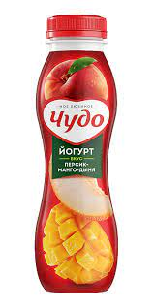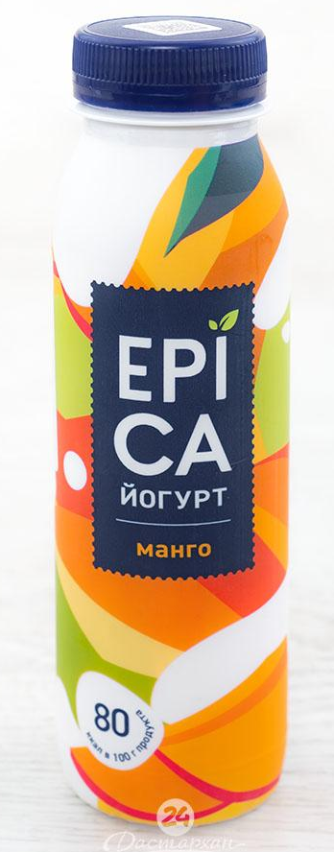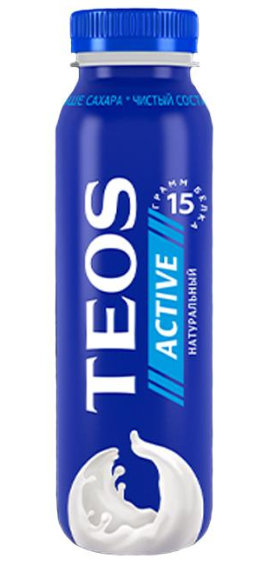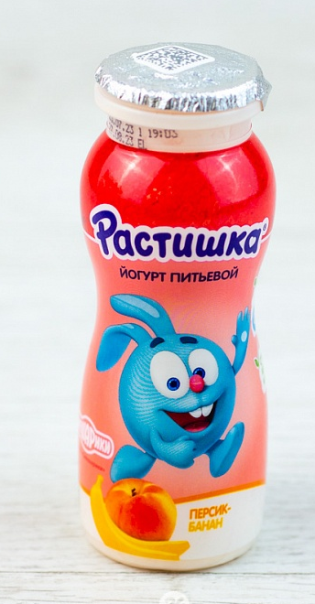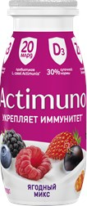
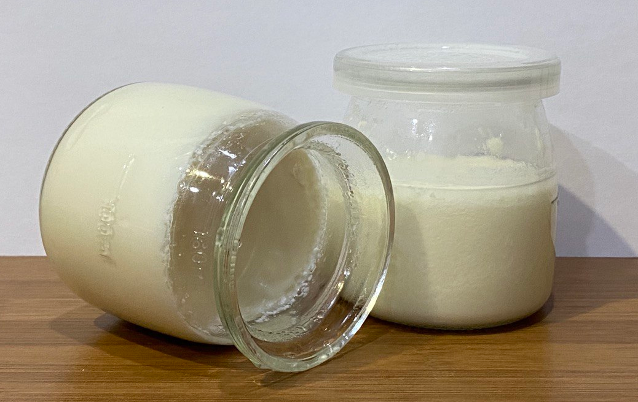
(йогурт, приготовленный с использованием закваски в домашних условиях)

Рисунок 1 – Объект исследования (фото автора)

Йогурты куплены в магазинах г. Благовещенска с не истекшим сроком годности.
Методика исследования.
1. Внешний вид, консистенцию, цвет, вкус и запах молочнокислых продуктов определяли органолептически в соответствии с требованиями ГОСТа 31981-2013.
2. Кислотность йогурта определяли по ГОСТ 31976-2012. Йогурты и продукты йогуртные. Потенциометрический метод определения титруемой кислотности. В стакан помещали 10 -+0,01 г йогурта и добавляли 20 мл дистиллированной воды, тщательно перемешивали. В стакан помещали стержень магнитной мешалки и устанавливали стакан на магнитную мешалку. Включали двигатель мешалки и погружали электроды в стакан со смесью. Содержимое стакана титровали раствором гидроокиси натрия до точки эквивалентности (8,80+-0,01) рН. При достижении рН 4,4 интервал прикапывания щелочи составлял 20 сек., при достижении рН 8,8 интервал прикапывания составлял не менее 30 сек. При рН 8,8 добавление щелочи прекращают. Измеряют раствор гидрооксида натрия израсходованный на титрование, с отсчетом результата измерения 0,05 см³.
Обработка результатов измерений. Титруемая кислотность пробы W, в градусах Тернера, равна объему водного раствора гидроокиси натрия молярной концентрацией 0,1 моль/дм³, затраченному на нейтрализацию 10 г йогурта или йогуртного продукта, умноженному на 10.
За окончательный результат принимают среднеарифметическое значение результатов двух параллельных измерений, округленное до второго десятичного знака.
Титруемую кислотность пробы W, ммоль/ г, вычисляют по формуле:

W = $\frac{0,9×V}{m}$ (1)

где: V – объем раствора гидроокиси натрия, израсходованный на титрование, см³;
0,9 – коэффициент пересчета объема гидроокиси натрия на количество молей молочной кислоты в 100 г пробы, ммоль/см³;
m – масса пробы, г.
За окончательный результат принимают среднеарифметическое значение результатов двух параллельных измерений, округленное до второго десятичного знака.
3. Массовую долю сухого молочного остатка определяли весовым методом в двух повторениях. В подготовленный бюкс на дно уложили два кружка марли и высушили до постоянного веса при температуре +105 °С 20-30 мин. Остудили и взвесили 2-3 г йогурта. Высушили до постоянного веса при температуре +105 °С 60 мин., охладили и взвесили с точностью до третьего знака после запятой. Высушивание проводили до постоянного веса (разница не более 0,001 г). Расчет вели по формуле:

М_{СОМО}=М_{СВ}-М_{ж} (2)

где: М_{СВ} – массовая доля СВ в готовом продукте, %;
М_{ж} – массовая доля жира, % [2]
4. Окраска по Граму. На предметное стекло наносят тонкий мазок из исследуемого продукта. Мазок высушивают на воздухе, фиксируют термически и окрашивают 1%-ным водным раствором генцианвиолета 1-2 мин. Краситель сливают и, не промывая мазок водой, обрабатывают его 1-2 мин раствором Люголя до почернения. Сливают раствор Люголя, препарат обесцвечивают 0,5-1 мин 96%-ным этиловым спиртом. Мазки немедленно тщательно промывают водой и дополнительно окрашивают 0,1%-ным водным раствором фуксина 2-3 мин. Препарат окончательно промывают водой, высушивают на воздухе и микроскопируют, пользуясь объективом ОИх100.
На препарате грамположительные бактерии окрашиваются в сине-фиолетовый, грамотрицательные – розово-красный цвет [6].
5. Для изучения морфологических особенностей молочнокислых бактерий пользовались ГОСТ 10444.11-89.
Повторность двукратная. Анализ проводили в трех полях зрения микроскопа.
Состав микрофлоры йогурта представлен в таблице 3.

Таблица 3 – Состав микрофлоры кисломолочных продуктов в микропрепаратах [1]

Ориентировочный состав микрофлоры | Характеристика микропрепарата
Lactobacillus delbrueckii subsp. bulgaricus | Палочки обычно короткие, но иногда образуются более длинные, неспорообразующие, каталазоотрицательные, неподвижные
Streptococcus thermophilus | Клетки шаровидной формы в парах или длинных цепочках, грамположительные и каталазоотрицательные

6. Наличие каталазы определяли добавлением 2-3 капель 3-% перекиси водорода к исследуемому продукту. Отсутствие газообразования говорит, о том, что микроорганизм каталазоотрицательный.
7. Определение крахмала. В исследуемые молочные продукты добавляли две капли 5%-го раствора йода. При наличии крахмала молочнокислые продукты окрашиваются в синий цвет.

4 Результаты и их обсуждение

Перед началом проведения исследования нами было проведено анкетирование среди своих друзей и одноклассников. Участвовало 16 человек. Им была предложена анкета с интересующими меня вопросами. Обработав и проанализировав ответы анкеты, были получила следующие результаты:
Первый вопрос: Вы любите йогурт?
100 % ответили «Да».
Второй вопрос: Считаете ли Вы йогурт полезным продуктом?
88,2 % ответили «Да», 11,8 % ответили «Нет».
Третий вопрос: Вы употребляете йогурт более 2-х раз в неделю?
41,2 % ответили «Да», 41,2 % ответили «Нет», 17,6 % ответили «Не знаю».
Четвертый вопрос: Вы готовите йогурт в домашних условиях?
11,8 % ответили «Да», 88,2 % ответили «Нет».
Пятый вопрос: Какой йогурт Вы любите больше всего? Чудо – 52,9 %, Epica – 11,8 %, Teos active – 5,9 %, Растишка – 23,5 %, Actimul – 0 %, Домашний – 5,9 %.
В соответствии с ГОСТ 31981-2013 внешний вид и консистенция йогурта однородная в меру вязкая при резервуарном способе изготовления с нарушенным сгустком. У исследуемых образцов йогурта внешний вид и консистенция однородна в меру вязкая с нарушенным сгустком, что соответствует ГОСТ. Йогурт Растишка и Actimul имеют более жидкую консистенцию. Вкус и запах исследуемых образцов чистый кисломолочный в меру сладкий в соответствии с введенной добавкой. За исключением йогуртов Растишка и Actimul, у которых вкус сладкий и очень сладкий. Цвет йогурта молочный или в соответствии с включенным компонентом, что так же соответствует требованиям ГОСТ (таблица 4).

Таблица 4 – Органолептические показатели йогурта

Наименование продукта | Внешний вид и консистенция | Вкус и запах | Цвет
1 | 2 | 3 | 4
Чудо | Однородная, вязкая, кремообразная; с кусочками фруктов | Легкий кисломолочный вкус, яркий запах дыни | Светло-кремовый
Epica | Однородная, с нарушенным сгустком, вязкая; с кусочками манго | Молочный в меру сладкий, со вкусом манго | Молочный

Продолжение таблицы 4

1 | 2 | 3 | 4
Teos active | Однородная, с ненарушенным сгустком, вязкая | Чистый кисломолочный вкус и запах | Молочный
Растишка | Однородная, с нарушенным сгустком; без кусочков фруктов; более жидкая | Кисломолочный, сладкий, выраженный банановый вкус | Темнее молочного
Actimul | Однородная, с нарушенным сгустком; жидкая, без кусочков фруктов | Кисломолочный, очень сладкий, со вкусом ягод | Менее молочный
Домашний | Однородная, с ненарушенным сгустком, густая, очень вязкая | Чистый кисломолочный вкус и запах | Молочный

Кислотность йогурта является важным показателем, определяющим свежесть продукта. В соответствии с ГОСТ 31981-2013 кислотность колеблется от 75 °Т до 140 °Т включительно. Кислотность исследуемых образцов йогурта находится в допустимых пределах. Следует отметить, что кислотность домашнего йогурта существенно ниже ГОСТа, что, по нашему мнению, не является недостатком, а наоборот такой йогурт дает приятный кисломолочный вкус. Массовая доля сухого молочного остатка для йогуртов с наполнителями составляет 8,5 %, без наполнителя 9,5 %. В исследуемых образцах йогурта с наполнителями Мсомо составляет от 8,1 до 8,5 %, в йогурте Teos active и домашний Мсомо составляет в среднем 9,7, что соответствует ГОСТу (таблица 5).

Таблица 5 – Физико-химические показатели йогурта

Наименование продукта | Кислотность, °Т | Массовая доля СОМО
Чудо | 115,2 °Т±1,6 | 8,1
Epica | 112,5 °Т±1,6 | 8,2
Teos active | 135,0 °Т±1,6 | 9,8
Растишка | 93,6 °Т±1,6 | 8,3
Actimul | 106,0 °Т±1,6 | 8,5
Домашний | 67,5 °Т±1,6 | 9,6

Перед началом работы подготовили стерильные предметные стекла, на разные стороны которого добавили по две капли исследуемого йогурта. В одну из капель йогурта добавили Н₂О₂ для выявления каталазы. При добавлении Н₂О₂ мы не наблюдали газообразования во всех исследуемых объектах. Исходя из проведенного опыта, можно сказать, что микроорганизмы, присутствующие в исследуемых продуктах являются каталазаотрицательными как показано на рисунке 2.

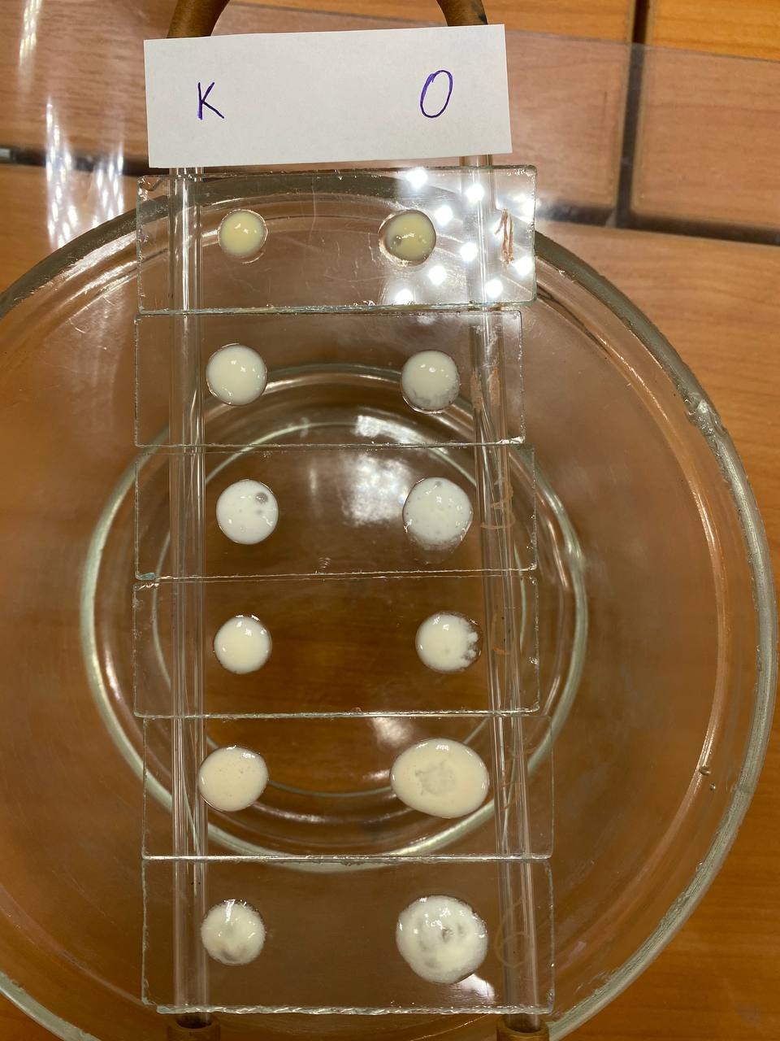

Рисунок 2 – Выявление наличия каталазы в клетках молочнокислых бактерий
(фото автора)

Для приготовления йогурта используют закваску, состоящую из Streptococcus thermophilus и Lactobacillus delbrueckii subsp. bulgaricus.
При исследовании микрофлоры йогурта нами выявлен Streptococcus thermophiles, который на микропрепарате представлен в форме одиночных клеток (кокков), диплококков, а также цепочек кокков. Lactobacillus delbrueckii subsp. bulgaricus в мазке представлена одиночными, по парно соединенными или цепочками палочковидных клеток.
Окрашивание по Граму позволяет дифференцировать бактерии по биохимическим свойствам в их клеточной стенке. По Граму все бактерии делятся на грамположительные и грамотрицательные. На микропрепаратах бактерии окрашены в сине-фиолетовых цвет, следовательно, они грамположительны.
Существую бактерии споробразующие и не спорообразующие. Споры в клетках образуются у бактерий при неблагоприятных условиях и в мазках просматриваются в виде светлого неокрашенного пятна. В наших исследуемых йогуртах бактерии окрашены полностью, следовательно, они относятся к не спорообразующим.
В йогурте Teos active нами обнаружены дрожжи, что говорит о загрязненности молочного производства (рисунок 3).
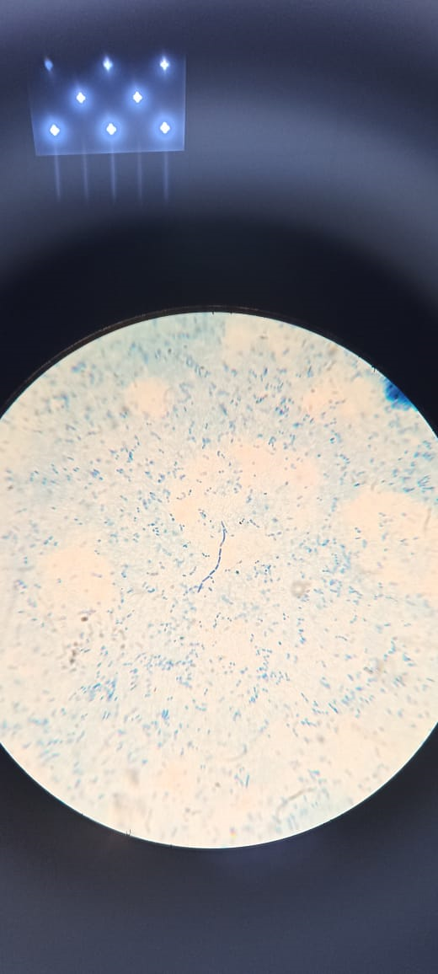  Чудо | 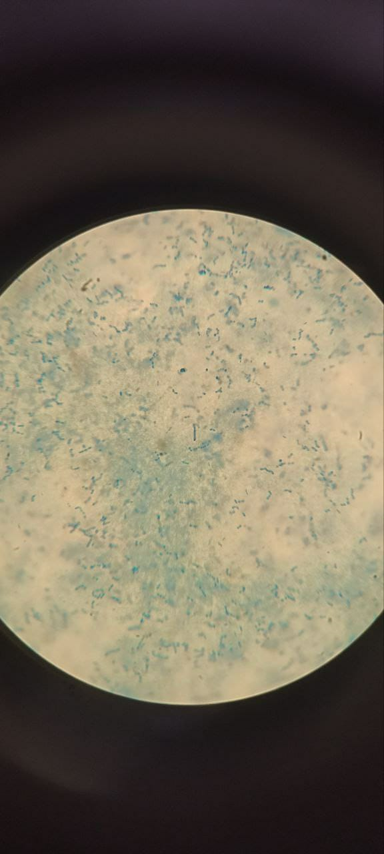  Болгарская палочка  Термофильный стрептококк  Epica
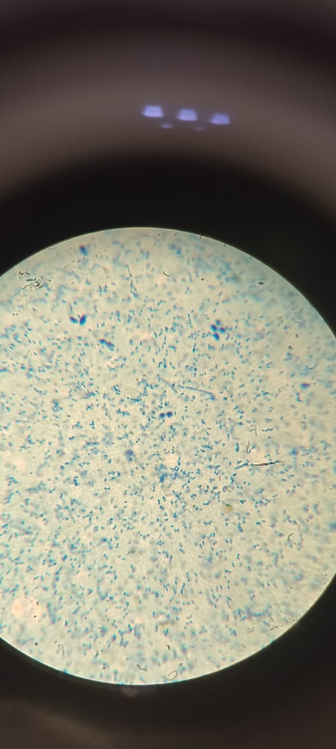  дрожжи  Teos active | 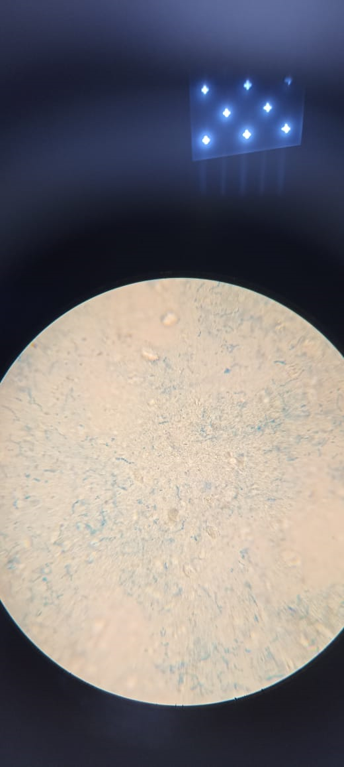  Термофильный стрептококк  Болгарская палочка  Растишка
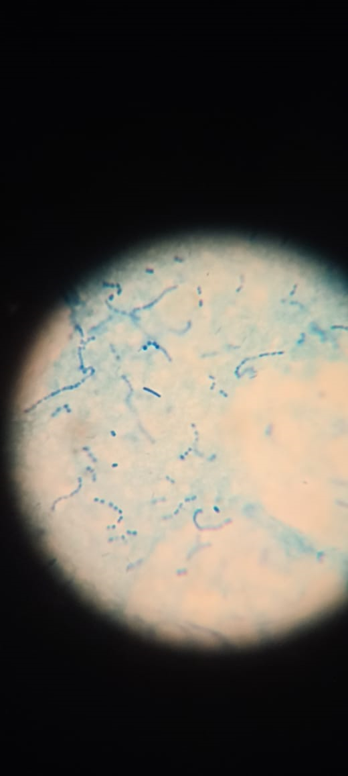  Actimul | 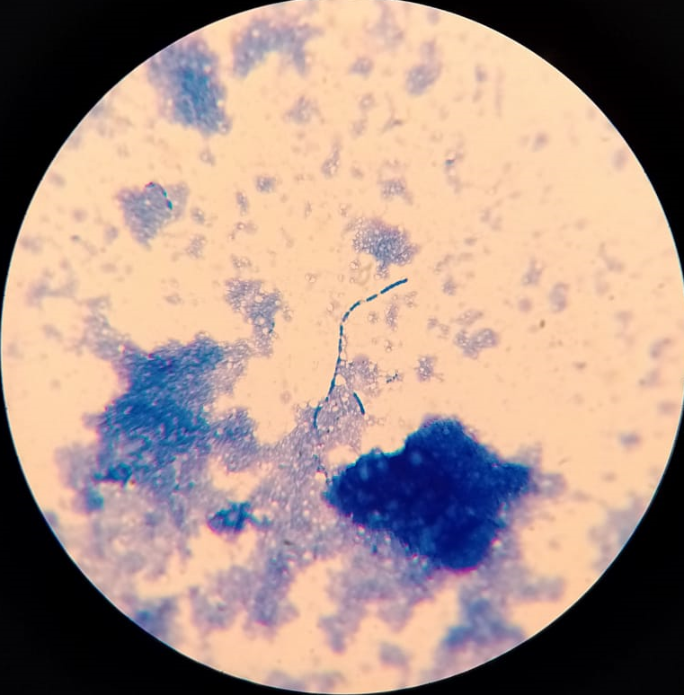  Болгарская палочка  Термофильный стрептококк  Домашний

Рисунок 3 – Микрофлора йогурта, генцианвиолет, фуксин, ОИ х 100 (фото автора)

Во многих йогуртах имеется загуститель – крахмал. Он используется для повышения вязкости и твердости, улучшения вкусовых ощущений, а также, чтобы сделать тело и структуру йогурта более привлекательными. Чтобы узнать, содержится ли в йогурте крахмал, необходимо добавить в него йод. Нами была проведена качественная реакция на крахмал, которая показала, что в йогурте Teos active и домашний окраска не изменила, что говорит о том, что в состав йогурта крахмал производитель не добавлял. В остальных образцах окраска изменилась на темно-синюю, что говорит о присутствии крахмала, который производитель заявил в составе йогурта (рисунок 4).

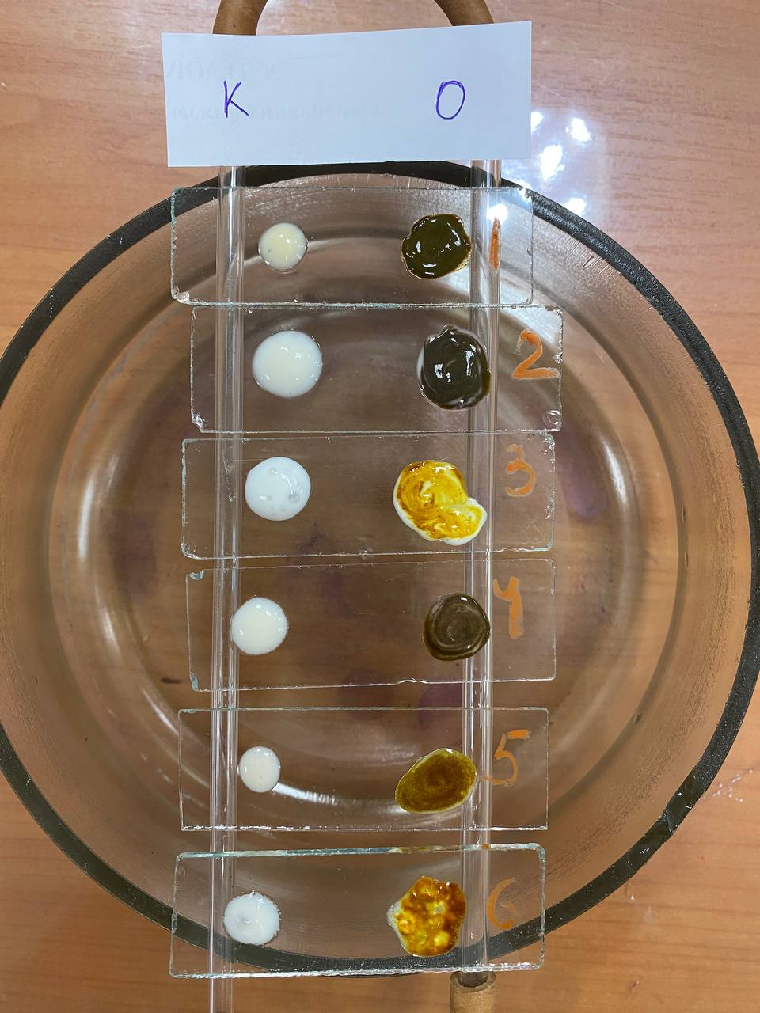

Рисунок 4 – Выявление крахмала в составе йогурта (фото автора)

Проанализировав состав йогуртов выявили, что больше всего пищевых добавок содержит йогурт Чудо. В состав этого йогрута входят пищевые добавки Е 1442, Е 160b и Е 331. Все они являются разрешенными на территории РФ и не оказывают негативного влияния на организм человека.
Е 1442 модифицированный крахмал. Во многих йогуртах применяется как загуститель. Этот крахмал делают из натурального. Он лучше растворяется, не портится при замерзании и оттаивании, хорошо набухает, но благодаря их производственному составу, такие крахмалы не рекомендуются детям до 3-х лет, поэтому их запрещено использовать в детских продуктах.
Е 160b (аннато) – это пищевой натуральный краситель, получаемый из красноватого семенного околоплодника тропического растения бикса аннатовая. Усиливает цвет продуктов с фруктовыми и овощными наполнителями.
Е 331 - антиоксидант. Он не токсичен, не раздражает кожу.
В йогурте Actimul содержится глюконат цинка – это биологически активная добавка, источник цинка. Один из важнейших микроэлементов, участвующих в обеспечении работы нервной и эндокринной систем.
В составе остальных йогуртов пищевые добавки отсутствую (таблица 6).

Таблица 6 – Пищевые добавки, выявленные в исследуемых йогуртах

Наименование продукта | Пищевая добавка | Действие на организм
Чудо | Е 1442 (Гидроксипропилен-крахмала фосфат, крахмал модифицированный), загуститель | При чрезмерном употреблении крахмала происходит замедление переработки пищи в кишечнике человека, что может приводить к вздутию живота, тошноте, остановке желудка
Чудо | Е 160b (аннато), пищевой натуральный краситель | безвреден
Чудо | Е 331 (цитрат натрия 3-замещенный), антиоксидант | безвреден
Epica | нет | -
Teos active | нет | -
Растишка | нет | -
Actimul | Е 1442 (Гидроксипропилен-крахмала фосфат, крахмал модифицированный), загуститель | При чрезмерном употреблении крахмала происходит замедление переработки пищи в кишечнике человека, что может приводить к вздутию живота, тошноте, остановке желудка
Actimul | Глюконат цинка | Биологически активная добавка
Домашний | нет | нет

Приготовление домашнего йогурта.
Для йогурта нам понадобится 1 литр молока и сухая закваска. Как мы видим в рецепте только два ингредиента, это показывает, что можно приготовить вкусный и полезный йогурт без разных добавок, которые используются в магазинах.
Ингредиенты:
• 1 литр молока.
• Сухая закваска.
Приготовление йогурта. Я буду готовить продукт в йогуртнице.
1. Разогреть 1 литр молока до 37-40 °С.
2. Засыпать в молоко закваску. Перемешать.
3. Разлить по баночкам. Поставить в йогуртницу на 6-9 часов. После поставить в холодильник на час (рисунок 5).
В йогурт можно добавить семена чиа. Именно они предадут йогурту особую пользу. Семена чиа увлажняют и питают волосы и кожу, помогают похудеть, борются с анемией, укрепляют организм, в особенности зубы и кости, улучшают память, дают прилив энергии и помогают бороться с диабетом.
В йогурт стоит добавлять:
- Свежие фрукты и ягоды (банан, клубника, киви, черника и т.д.)
- Орехи
- Семена чиа и льняные семена

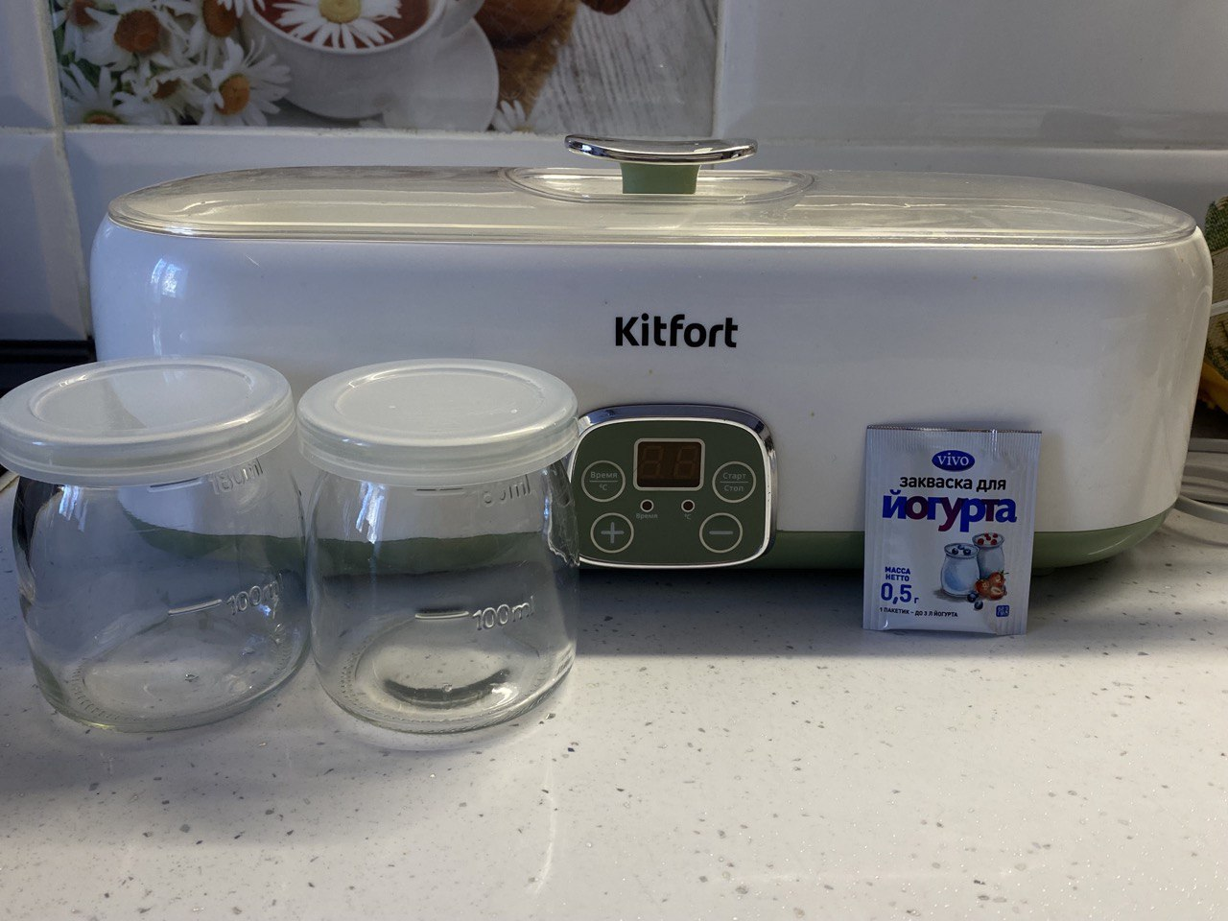

Рисунок 5 – Приготовление домашнего йогурта (фото автора)

ЗАКЛЮЧЕНИЕ

В соответствии с межгосударственным стандартом йогурты подразделяют на йогурт и биойогурт. Органолептические и физико-химические показатели йогурта определяют в соответствии с ГОСТ 31981-2013 Межгосударственный стандарт. Йогурты. Для приготовления йогурта используют закваски, включающие Streptococcus thermophiles, Lactobacillus delbrueckii subsp. bulgaricus.
Результаты анкетирования показали, что большинство респондентов любят йогурт, но не готовят его самостоятельно, а используют в пищу приобретенный в магазине.
Йогурт производителей Чудо, Epica и йогурт домашнего приготовления отвечает требованиям ГОСТ по органолептическим, физико-химическим и микробиологическим показателям. В йогурте Teos active обнаружены дрожжи, которые не входят в состав закваски. Йогурт Растишка и Actimul на вкус сладкие и очень сладкие, что не соответствует ГОСТ по органолептическим показателям.

СПИСОК ИСПОЛЬЗОВАННЫХ ИСТОЧНИКОВ

- ГОСТ 10444.11-89. Межгосударственный стандарт продукты пищевые Методы определения молочнокислых микроорганизмов [Электрон. ресурс]. – Режим доступа : https : //www.docs.cntd.ru/document/1200106915. – 06.10.2023.
- ГОСТ 31981-2013 Межгосударственный стандарт. Йогурты. Общие технические условия [Электрон. ресурс]. – Режим доступа : https : // www.docs.cntd.ru/document/1200107778. – 06.10.2023.
- Канарейкина, С.Г. Популярный кисломолочный продукт – йогурт / С.Г. Канарейкина, В.И. Канарейкин, Р.А. Бикбова // Вестник мясного скотоводства. – 2016. – № 2 (94). – С. 44-47 [Электрон. ресурс]. – Режим доступа : https : //www.cyberleninka.ru/article/n/populyarnyy-kislomolochnyy-produkt-yogurt/viewer. – 15.10.2023.
- МикробВики. – [Электрон. ресурс]. – Режим доступа : MicrobeWiki-ресурс по микробам и микробиологии – 16.10.2023
- Мартинчик, А.Н. Потребление йогурта и снижение риска избыточной массы тела и ожирения среди взрослого населения / А.Н. Мартинчик, А.К. Батурин, Е.В. Пескова, Э.Э. Кешабянц, Н.А. Михайлов // Вопросы питания. – 2016. – № 1. – С. 56-65 [Электрон. ресурс]. – Режим доступа : https : //www.voprosy-pitaniya.ru/ru/jarticles_diet/424.html?SSr=20013488e303ffffffff27c__07e6011f03140a-3335. – 12.10.2023.
- Нетрусов, А.И. Практикум по микробиологии : учебное пособие для студентов вузов / А.И Нетрусов. – Москва : Академия, 2005. – 602 с. – ISBN 5-7695-1809-Х.
- Рубина, Е.А. Микробиология, физиология питания, санитария: учебное пособие / Е.А. Рубина, В.Ф. Малыгина. – Москва : Форум : НИЦ Инфра-М., – 2013. – 240 с.
- Сидорчук, А.А. Санитарная микробиология пищевых продуктов : учебное пособие / А.А. Сидорчук, А.А. Глушков. – Санкт-Петербург : Лань, 2015. – 560 c.
- Старикова, Н.П. Функционально кисломолочный продукт йогурт, обогащённый биологически активными ингредиентами / Н.П. Старикова, И.Э. Богрянцева // Вестник Хабаровского государственного университета экономики и права область наук животноводство и молочное дело. – 2010. – № 5. – С. 10-20 [Электрон. ресурс]. – Режим доступа : https : // wwwcyberleninka.ru/. – 10.10.2023.
- Шлегель, Г.Г. Общая микробиология. / Г.Г Шлегель. – Москва : Мир, 2002. – 179 с.

